Lauro de Freitas (BA), 30 de Janeiro de 2024.

À

**CIBRAFÉRTIL**

Rua Alfa, S/N

Area INI ‐ COPEC

Camaçari ‐ Ba

CEP: 42.810‐290

**At.:** Sr. Antônio Neto

**Ref.:** Isolamento Térmico do Secador rotativo e Capela

Prezado (s) Senhor (es):

Conforme solicitação de V.S.ª, estamos encaminhando‐lhe nossa proposta **PT‐1185‐WF/24 rev 01.** para prestação de serviços, de acordo com o seguinte:

# OBJETIVO

A presente proposta tem por objetivo a execução dos serviços de Construção Civil compreendendo a instalação de isolamento térmico, **com o fornecimento dos materiais de aplicação**, na área interna da CIBRAFÉRTIL, localizado em Camaçari (Ba):

# ESCOPO DOS SERVIÇOS DE REVESTIMENTO REFRATÁRIO:

# 2.1 SECADOR ROTATIVO:

# Recomposição de isolamento térmico em Manta de Fibra Cerâmica (Esp. 2” - Densidade de 128 Kg/m³);

# Fornecimento de ancoragem inox para o isolamento térmico;

# Fornecimento e Instalação de barras de sustentação do revestimento em aço inoxidável 304 ou 310;

# Fabricação e Montagem do revestimento em alumínio liso.

# 

# 2.2 CAPELA:

# Recomposição de isolamento térmico em Manta de Fibra Cerâmica (Esp. 2” - Densidade de 128 Kg/m³);

# Fabricação e Montagem do revestimento em alumínio liso.

# 

# 

# Fornecimento de ancoragem em aço inoxidável para o isolamento térmico;

# O sistema de ancoragem do isolamento (pino soldado + clip de pressão) garantem a sustentação do isolamento térmico, indispensável para equipamentos que estão sujeitos a giro e vibrações.

# 

# 

**DETALHE TÍPICO SITEMA DE FIXAÇÃO DO ISOLAMENTO**

**LAYOUT PARA SOLDAGEM DOS PINOS**

# Recomposição de isolamento térmico em Manta de Fibra Cerâmica (Esp. 2” - Densidade de 128 Kg/m³);

**A manta de lã mineral** é uma manta de lã mineral, resistente, leve e flexível, fabricada com fibras tipo Spun – (fibras longas obtidas pelo processo de rotação), as quais são multidirecionadas e entrelaçadas num processo contínuo de agulhamento conferindo ao produto uma excelente resistência mecânica.

**A manta de lã mineral** é produzida com óxidos refratários de alta pureza química e **não utiliza nenhum tipo de ligante ou resina em sua composição, evitando problemas futuros com o “empacotamento” do isolamento**. É comum outros tipos de isolantes **(lã-rocha e lã-vidro) possuirem resinas em sua formulação porém, com a queima destas, há riscos das fibras se desprenderem e causar o “empacotamento” do isolamento, gerando gastos com a sua recuperação**.

# Fornecimento e Instalação de barras de sustentação do revestimento em aço inoxidável 304 ou 310;

# As barras de sustentação conferem resistência mecânica ao sistema isolante e estabilidade ao revestimento metálico. Indispensáveis para equipamentos que estão sujeitos a giros e vibrações. O modelo proposto (anel flutuante) não requer solda no costado do equipamento.

# 

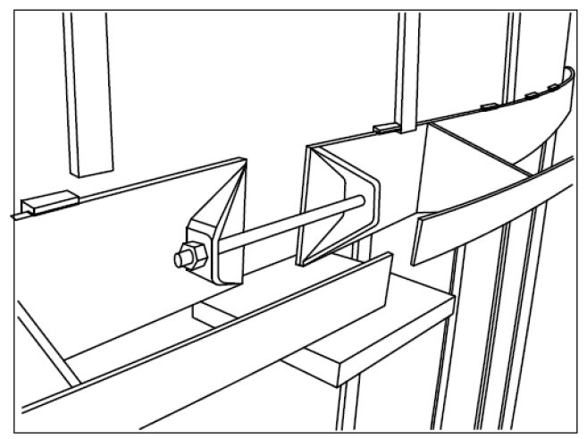

# 

**BARRA DE SUSTENTAÇÃO COM ESPASSADORES**

**ANEL FLUTUANTE**

# 

# OBRIGAÇÕES DA RISOTERM

* 1. Fornecer mão‐de‐obra altamente especializada em montagem de revestimento refratário, inclusive supervisão e administração, a fim de executar os serviços de modo completo e dentro dos padrões de qualidade exigidos;
  2. Responsabilizar‐se por todas as obrigações da legislação trabalhista e previdência sociais referentes à mão‐de‐obra a ser utilizada na execução dos trabalhos;
  3. Respeitar e cumprir todas as normas, procedimentos administrativos e de segurança vigentes nas dependências da CIBRAFÉRTIL;
  4. ‐ Manter sempre limpo, ordenado e em perfeitas condições de segurança os seus locais de trabalho;
  5. ‐ Elaboração e emissão diária do RDO "Relatório Diário de Obra", conforme padrão a ser

aprovado pela contratante;

* 1. ‐ Fornecimento de mão de obra treinada e capacitada para serviços em trabalho em altura (NR‐35) e em espaço confinado(NR‐33);
  2. ‐ Fornecer materiais de consumo e aplicação;
  3. ‐ Responsabilizar‐se pelo transporte e alimentação dos nossos colaboradores;
  4. ‐ Fornecimento de ferramentas manuais e equipamentos em excelente estado de conservação.

# OBRIGAÇÕES DA CIBRAFÉRTIL

* 1. ‐ Providenciar para que as frentes de serviço estejam livres e desimpedidas para início e execução dos trabalhos;
  2. ‐ Facilitar o acesso e atuação dos funcionários da RISOTERM;
  3. ‐ Fornecimento e montagem de andaimes em quantidades suficientes com as frentes de serviço, quando necessário;
  4. ‐ Transporte vertical dos materiais de aplicação;
  5. ‐ Instalação dos pinos de ancoragens do isolamento térmico;
  6. ‐ Fornecimento de vestiário, água potável e sanitários para os nossos funcionários;
  7. ‐ Fornecer desenhos e informações técnicas necessárias à execução dos serviços, quando solicitado;
  8. ‐ Fornecimento de energia elétrica 220 V, 380 V e/ou 440 V nos locais de serviço com apoio de eletricista;

# HORÁRIO DE TRABALHO

Os trabalhos serão executados em regime administrativo (seg à sex 07:30 às 17:18).

# VALIDADE DA PROPOSTA

A presente proposta é válida por 15 (quinze) dias a contar da data de sua apresentação.

Sem mais, colocamo‐nos a disposição para quaisquer esclarecimentos que sejam considerados necessários.

Atenciosamente,

**Wilian Fernandes**

**Engenheiro**